Приложение
Описание местоположения границ публичного сервитута

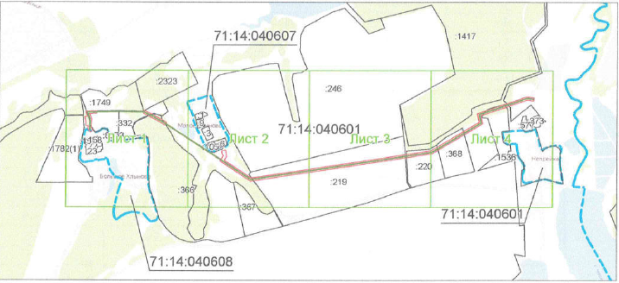
Масштаб 1:18000

Выносной лист № 1
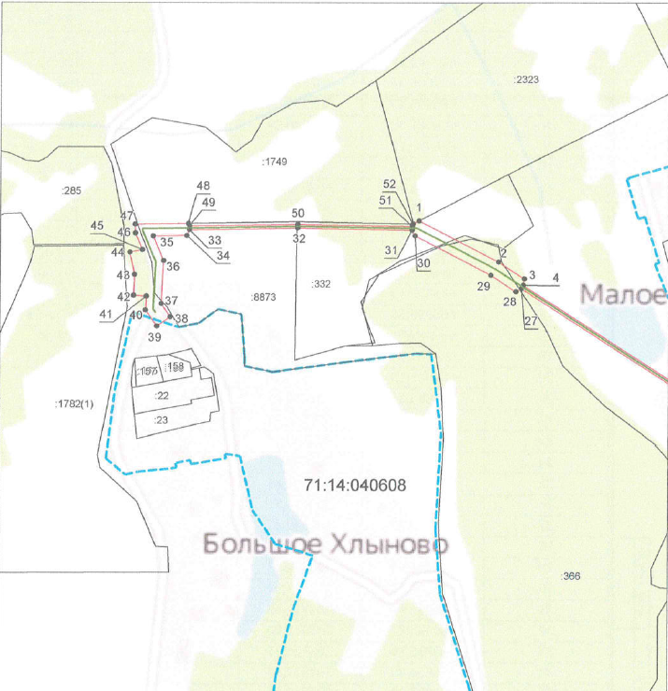
Масштаб 1:4000

Выносной лист № 2
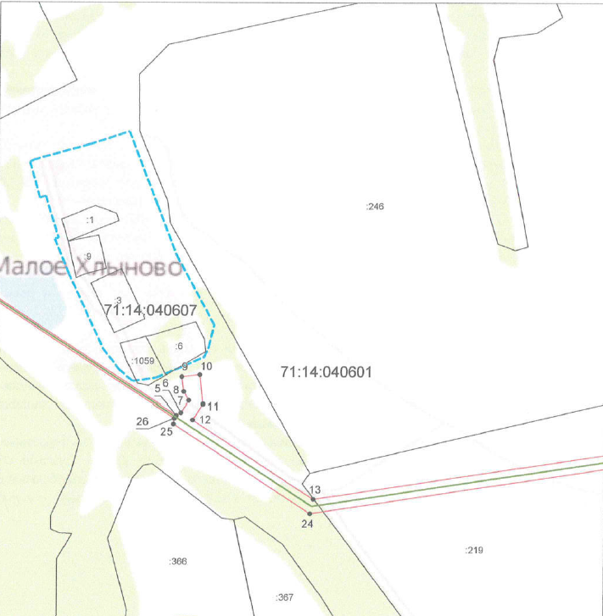
Масштаб 1:4000

Выносной лист № 3
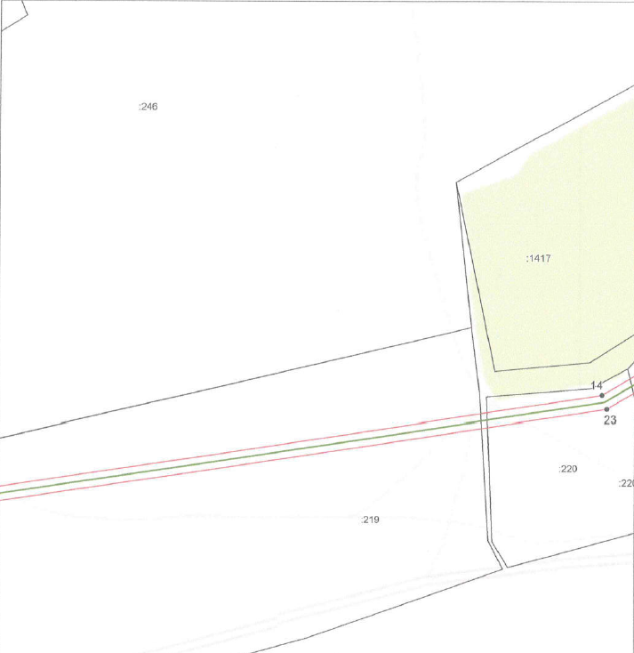
Масштаб 1:4000
Выносной лист № 4
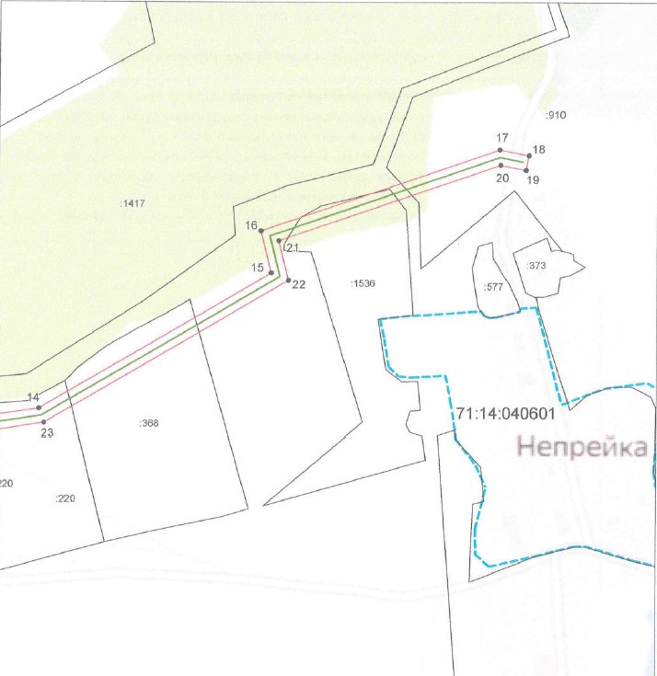
Масштаб 1:4000

Ведомость координат поворотных точек

площадь 36368 кв.м, @ 123225
Обозначение характерных точек границ | Координаты. м
Обозначение характерных точек границ | X | Y
1 | 741796.69 | 244724.54
2 | 741753.01 | 244809.06
3 | 741735.26 | 244836.31
4 | 741728.57 | 244835.58
5 | 741546.79 | 245114.58
6 | 741549.98 | 245120.05
7 | 741563.78 | 245129.04
8 | 741574.02 | 245123.10
9 | 741591.19 | 245120.96
10 | 741593.77 | 245141.62
11 | 741559.90 | 245145.61
12 | 741541.55 | 245133.66
13 | 741449.88 | 245274.38
14 | 741590.55 | 246199.15
15 | 741736.50 | 246446.82
16 | 741781.49 | 246435.59
17 | 741868.97 | 246691.55
18 | 741862.75 | 246723.09
19 | 741847.05 | 246720.00
20 | 741852.44 | 246692.66
21 | 741771.11 | 246454.67
22 | 741728.78 | 246465.24
23 | 741575.20 | 246204.61
24 | 741433.14 | 245270.76
25 | 741536.84 | 245111.59
26 | 741543.50 | 245112.35
27 | 741725.22 | 244833.40
28 | 741721.83 | 244827.61
29 | 741739.16 | 244801.01
30 | 741780.83 | 244720.41
31 | 741786.88 | 244717.35
32 | 741788.91 | 244596.43
33 | 741786.89 | 244482.22
34 | 741780.89 | 244479.51
35 | 741780.29 | 244444.21
36 | 741754.26 | 244455.16
37 | 741708.68 | 244452.81
38 | 741695.01 | 244462.40
39 | 741685.07 | 244448.24
40 | 741701.90 | 244436.44
41 | 741716.62 | 244437.20
42 | 741717.47 | 244423.91
43 | 741739.55 | 244424.91
44 | 741763.05 | 244420.00
45 | 741765.75 | 244432.97
46 | 741783.43 | 244425.52
47 | 741792.67 | 244425.38
48 | 741793.59 | 244480.90
49 | 741790.94 | 244482.32
50 | 741792.91 | 244596.43
51 | 741790.88 | 244717.41
52 | 741793.40 | 244718.20
1 | 741796.69 | 244724.54

Условные обозначения:
 | – граница публичного сервитута
 | – газопровод межпоселковый
 | – граница земельного участка
 | – граница кадастрового квартала
 | – характерная точка границы публичного сервитута
:134 | – кадастровый номер земельного участка
71:01:010201 | – номер кадастрового квартала

